**ASSUNTO :. INDICO AO EXMO. SR. PREFEITO MUNICIPAL DR. PAULO DE OLIVEIRA E SILVA, PARA QUE O DEPARTAMENTO COMPETENTE, REALIZE REPARO NA MASSA ASFÁLTICA DA RODOVIA NAGIB CHAIB, PRÓXIMO A PONTE SOBRE O RIO MOGI MIRIM.**

**DESPACHO:**

**SALA DAS SESSÕES ____/____/_____**

**PRESIDENTE DA MESA**

**INDICAÇÃO Nº , DE 2023**

**SENHOR PRESIDENTE,**

**SENHORES VEREADORES,**

INDICO ao Exmo. Senhor Prefeito Municipal para que junto ao Departamento competente que realize reparo na massa asfáltica da Rodovia Nagib Chaib, próximo a ponte sobre o Rio Mogi Mirim.

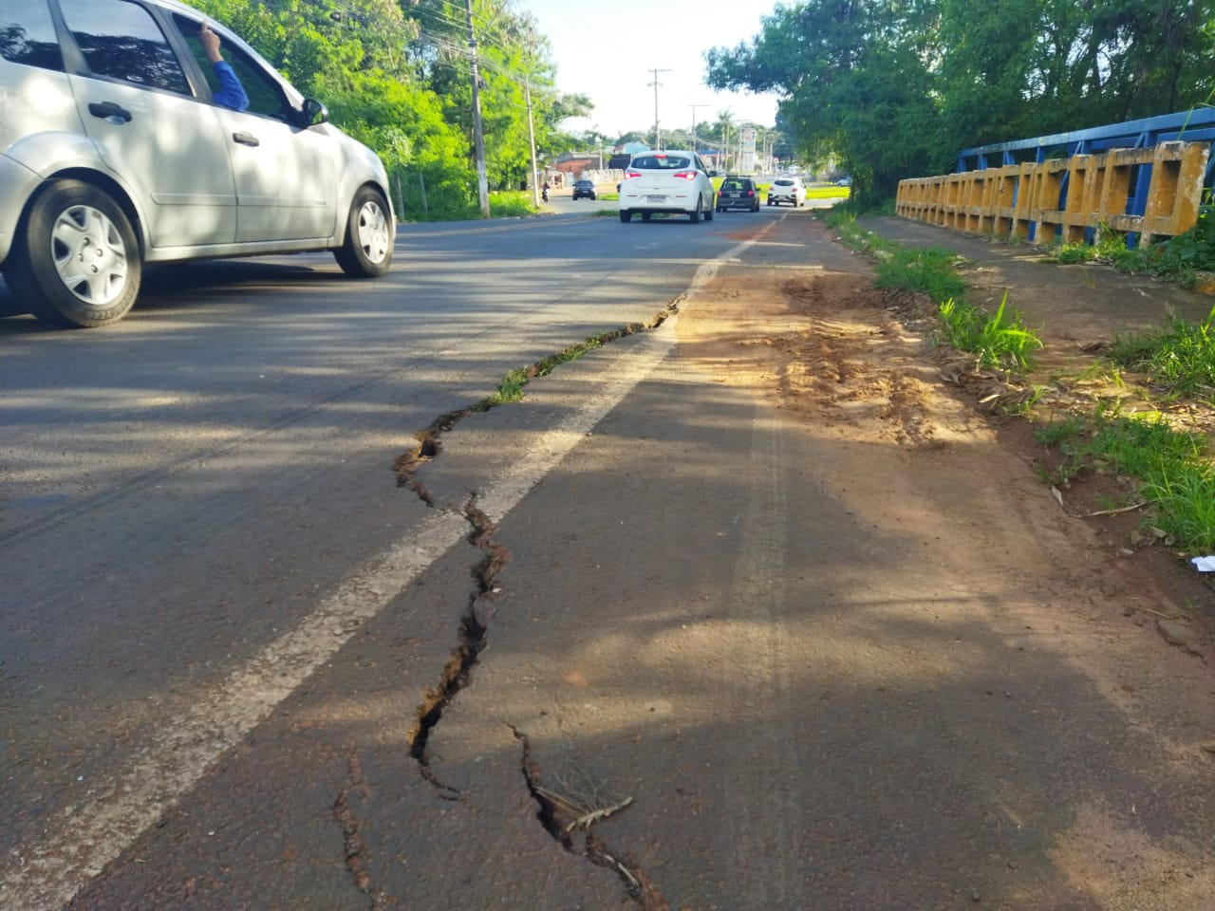

SALA DAS SESSÕES “VEREADOR SANTO RÓTOLLI”, aos 17 de março de 2023.

**VEREADOR LUIS ROBERTO TAVARES**